精选03+突破物质的分离、提纯与检验（20题）



1．（2023春·黑龙江哈尔滨·高一哈九中校考期中）中国菜之魂在“味”，而食盐的合理添加立足百味之首。粗盐常含含有少量、、以及泥沙等杂质，实验室中提纯NaCl的流程如图所示，下列说法中错误的是

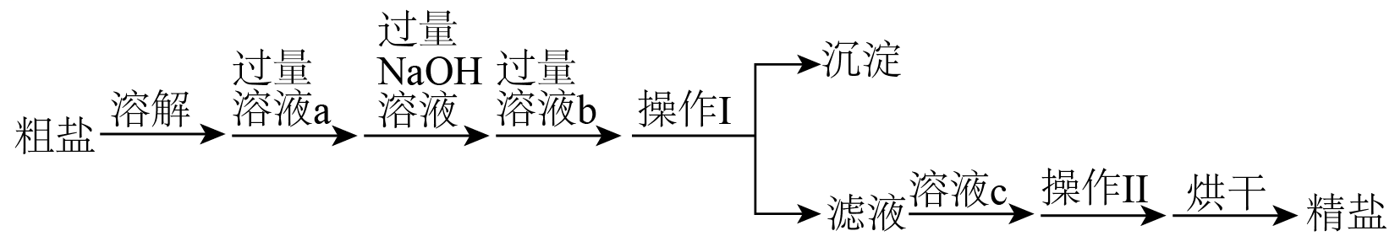

A．溶解、操作Ⅰ、操作Ⅱ中均需要使用玻璃棒

B．蒸发结晶过程中当有大量晶体析出时，应停止加热

C．溶液a可为溶液，加入溶液b的主要目的是除去和前面引入的

D．加入一定是溶液c后，应使用pH试纸检验溶液是否为酸性

2．（2023秋·辽宁·高一统考学业考试）用化学沉淀法去除粗盐中的、和，在本实验中不需要用到的试剂是

A．NaOH溶液 B．溶液 C．溶液 D．溶液

3．（2023春·河北张家口·高一河北省尚义县第一中学校考阶段练习）沈括的《梦溪笔谈》中记载①“……高奴县出脂……颇似淳漆，燃之如麻，但烟甚浓，……试扫其煤以为墨，黑光如漆，松墨不及也，遂大为之”。②“信州铅山县有苦泉，流以为涧，挹其水熬之，则成胆矾，烹胆矾则成铜；熬胆矾铁釜，久之亦化为铜……”。下列说法正确的是

A．①中的“脂水”指含有杂质的酒精B．①中的“烟”指脂水不完全燃烧时产生的现象

C．②中制得胆矾的方法为蒸发结晶D．②中“久之亦化为铜”发生了分解反应

4．（2023春·江苏南京·高一统考期末）我国化学家侯德榜提出的侯氏制碱法为我国纯碱工业和国民经济发展做出重要贡献。其方法是将二氧化碳通入氨化的氯化钠饱和溶液(又称为氨盐水)中，发生：NaCl+CO2+NH3+H2O=NaHCO3↓+NH4Cl，析出碳酸氢钠晶体，过滤并加热使其转化为纯碱，处理后续溶液可得到副产品氯化铵。副产品NH4Cl可与NaNO2反应：NH4Cl+NaNO2=NaCl+N2↑+2H2O，反应放热且产生气体，可用于冬天石油开采。某化学兴趣小组在实验室中模拟侯氏制碱法进行化学实验，其中能达到实验目的的是

|  |  |  |  |
| --- | --- | --- | --- |
|  |  |  |  |
| A．制备CO2 | B．析出NaHCO3 | C．分离出NaHCO3 | D．制取Na2CO3 |

5．（2023春·广东汕尾·高一统考期末）某实验小组从废旧干电池内黑色粉末中回收二氧化锰并验证其催化作用，下列所选择的装置不正确的是

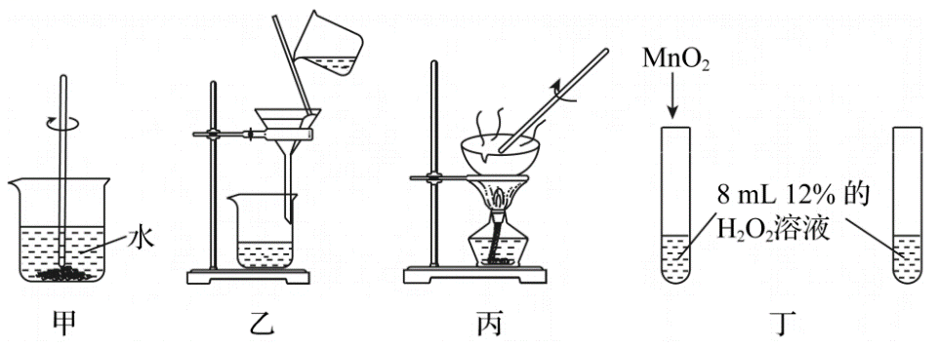

A．装置甲溶解固体 B．装置乙过滤溶液

C．装置丙灼烧固体 D．装置丁验证MnO2的催化作用

6．（2023春·湖南长沙·高一长郡中学校考期末）无水三氯化铬是常用的催化剂，易潮解，易升华，高温下易被氧气氧化。现利用如下实验装置(夹持装置已省略)进行制备，反应原理：。已知光气COCl2有毒，遇水发生水解。

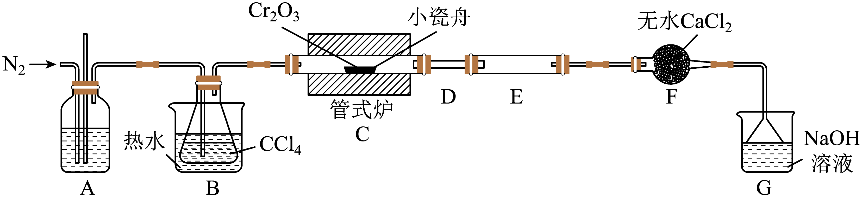

关于此实验说法错误的是

A．A中试剂为热水，长玻璃管可平衡压强，便于观察是否出现堵塞

B．实验过程中若D处出现堵塞，可微热导管堵塞处

C．E为产品收集装置，F装置可防止E中产品潮解

D．G中可盛装NaOH溶液进行尾气处理

7．（2023秋·湖北孝感·高一统考期末）化学是一门以实验为基础的学科。下列有关实验室突发事件的应对措施以及常见废弃物的处理方法的叙述不正确的是

A．若不慎将碱液沾到皮肤上，应立即用大量的水冲洗，然后涂上1%的硼酸

B．若不慎将酒精洒落在实验台上并燃烧起来，应立即泼水浇灭并擦净实验台

C．含重金属的废液，可用沉淀法进行处理后再排放

D．未用完的试剂如钠、钾、白磷等应放回原试剂瓶

8．（2023秋·上海宝山·高一上海交大附中校考期末）如图所示实验装置测定气体摩尔体积，相关叙述正确的是

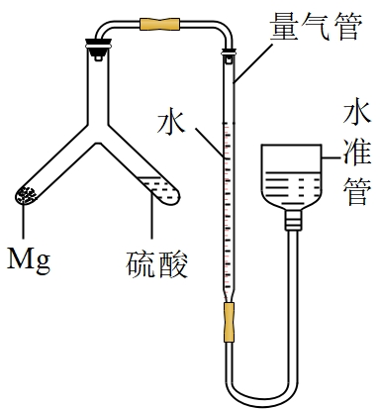

A．实验结束后未冷却至室温便读数，会导致测定结果偏小

B．量气管压入水准管的水过多而溢出，会导致测定失败

C．称取质量为0.108g铝带误作镁带用，会导致测定结果偏小

D．上提水准管后，量气管液面高度不断改变，说明装置漏气

9．（2023春·山东青岛·高一山东省青岛第一中学校考期中）下列实验操作正确且能达到目的的是

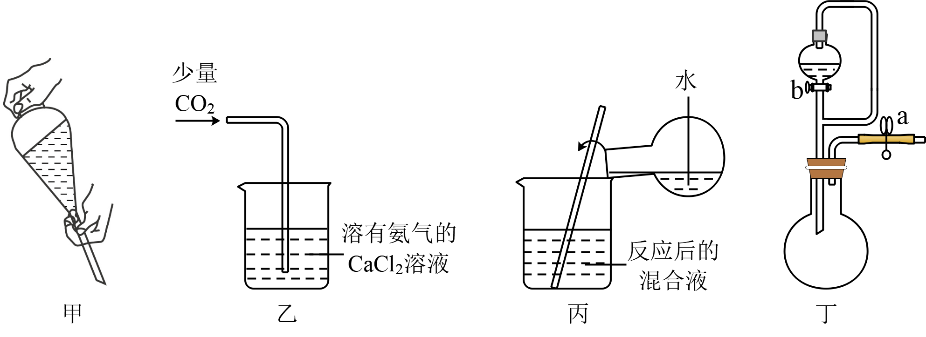

A．按图甲操作，将溶液转移至分液漏斗中，加入萃取剂后，塞上玻璃塞，用力振摇

B．按图乙装置操作可制得沉淀

C．按图丙操作可用于检验铜与浓硫酸反应后的混合液中是否含有

D．用图丁装置，关闭a，打开b，可检验装置的气密性

10．（2023秋·高一课时练习）茶叶中铁元素的检验可经以下四个步骤完成，各步骤中选用的实验用品不能都用到的是

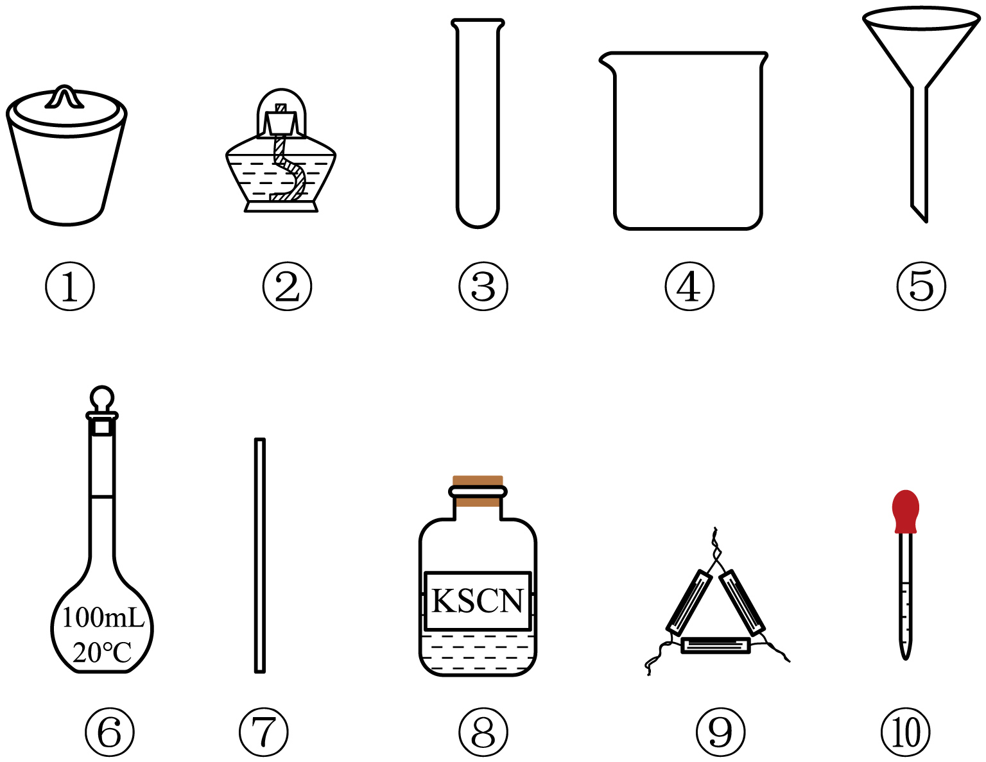

A．将茶叶灼烧灰化，选用①、②和⑨

B．用浓硝酸溶解茶叶灰并加蒸馏水稀释，选用④、⑥和⑦

C．过滤得到滤液，选用④、⑤和⑦

D．检验滤液中的Fe3+，选用③、⑧和⑩

11．（2023秋·江苏常州·高一常州高级中学校考期中）下列实验装置操作错误的是

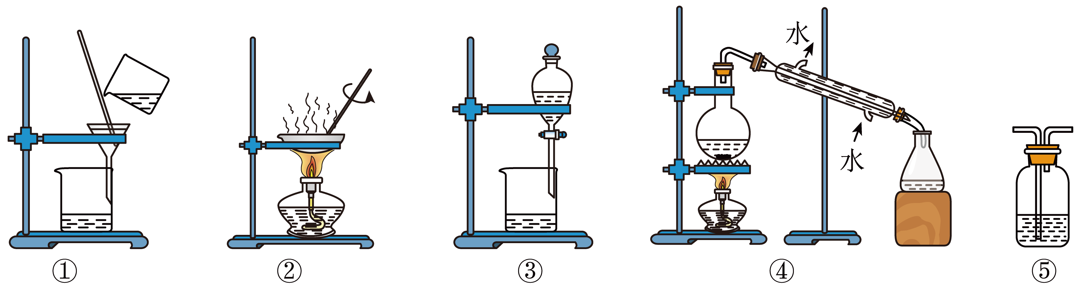

A．装置①用于除去氯化钠溶液中的泥沙，然后再用装置②得到氯化钠晶体

B．装置③用于萃取碘水中的，并从中分离出的酒精溶液

C．装置④用于将自来水制成蒸缩水，一般无需温度计

D．装置⑤中加入饱和溶液用于除去中混有的HCl

12．（2023秋·福建莆田·高一校联考期末）除去下列物质中所含杂质(括号内为杂质)，所选用试剂及操作方法均正确的一组是

|  |  |  |  |
| --- | --- | --- | --- |
| 选项 | 物质 | 选用的试剂 | 操作方法 |
| A | CaO（CaCO3） | 水 | 溶解、过滤、结晶 |
| B | CO2（CO） | 氧气 | 点燃 |
| C | CuSO4（H2SO4） | 氢氧化钠溶液 | 过滤 |
| D | Cu（CuO） | 稀盐酸 | 溶解、过滤、洗涤、干燥 |

13．（2023春·江西宜春·高一江西省铜鼓中学校考阶段练习）某兴趣小组探究用氢气和碳酸亚铁制取铁粉并检验反应产物，实验装置如图。下列说法不正确的是

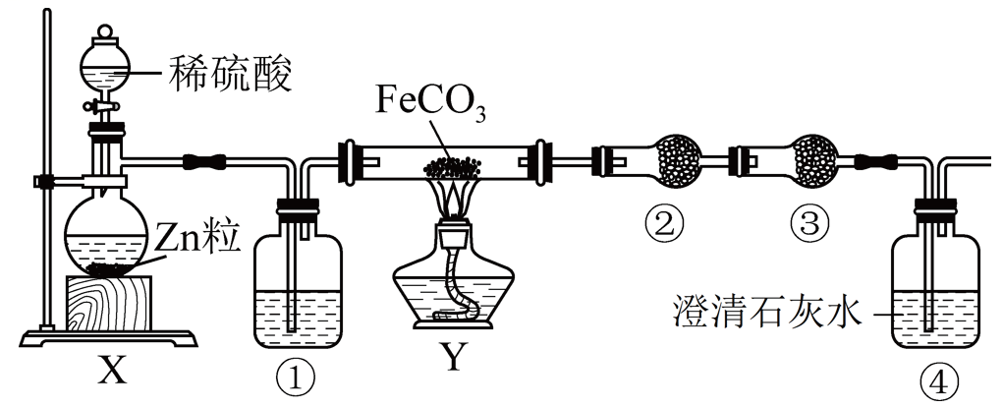

A．通过X中的活塞可以控制①中气泡产生的快慢

B．装置①的作用是干燥氢气

C．装置②、③中的药品分别是无水硫酸铜、碱石灰

D．④中澄清石灰水的作用是检验产生的

14．（2023春·黑龙江齐齐哈尔·高一齐齐哈尔市第八中学校校考阶段练习）某氯化钾样品中含有少量K2CO3、K2SO4和不溶于水的杂质。为了提纯KCl，先将样品溶于适量水中，充分搅拌后过滤，再将滤液按如图所示步骤进行操作。下列说法中正确的是

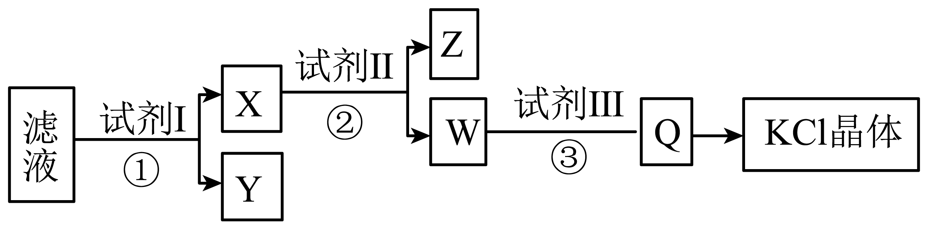

A．试剂Ⅰ是Ba(NO3)2溶液，试剂Ⅲ是HCl溶液

B．①②③的操作均为过滤

C．步骤②中加入试剂Ⅱ的目的是除去Ba2+

D．Y和Z中都含有BaSO4

15．（2023春·浙江温州·高一乐清市知临中学校考期中）某工厂用石膏、NH3、H2O、CO2制备(NH4)2SO4的工艺流程如图：

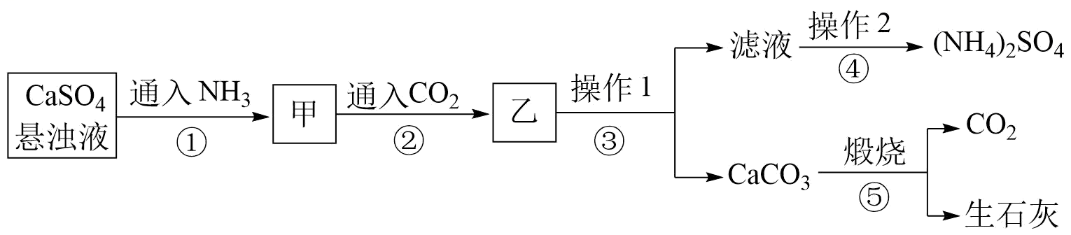

下列说法正确的是

A．步骤①②反应的总离子方程式为CaSO4+2NH3+CO2+H2O=CaCO3↓+2NH+SO

B．通入NH3和CO2的顺序可以互换

C．操作2是将滤液蒸发结晶

D．为提高生产效率，通入的CO2应过量，且CO2可循环利用

16．（2023秋·浙江台州·高一统考期末）粗食盐中常含有少量、、杂质离子，提纯时不能用到的试剂是

A．NaOH B． C． D．HCl

17．（2023春·山东聊城·高一山东聊城一中校考期中）工业上用粗盐(含、、等杂质)为主要原料，采用“侯氏制碱法”生产纯碱工艺流程图如下(流程Ⅱ的反应为：)，下列说法正确的是

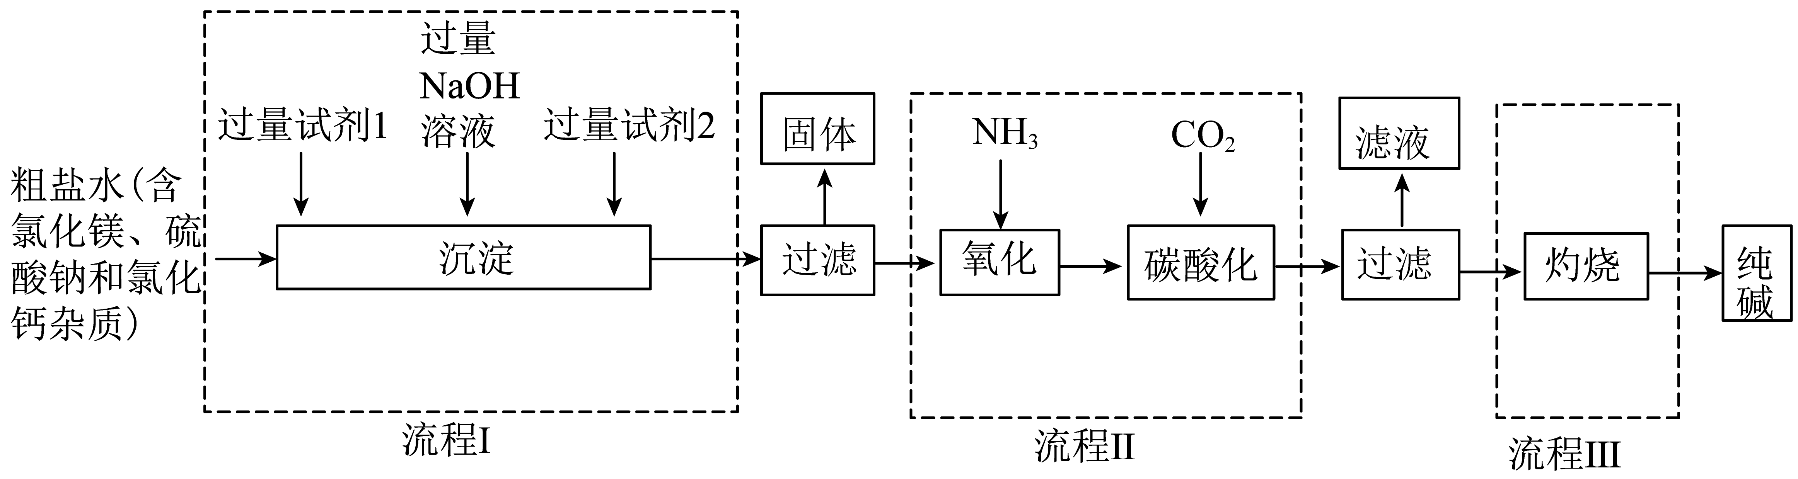

A．流程Ⅰ是对粗盐进行提纯，其中试剂2为溶液

B．流程Ⅱ中和的通入顺序不可颠倒

C．流程Ⅲ利用了受热易分解的性质

D．检验所得纯碱中是否有的操作：取少量纯碱样品于小试管中，加蒸馏水充分溶解后，再滴加溶液，观察是否有白色沉淀。

18．（2023秋·山东淄博·高一山东省淄博第四中学校考期末）某工厂的废水中含有大量的较多的和少量的。为了减少污染并变废为宝，某实验小组设计了如下流程制备绿矾()并回收金属铜。

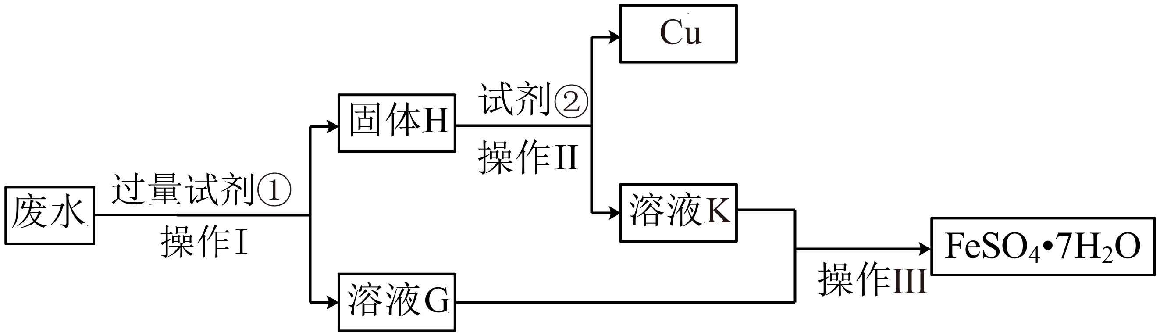

下列叙述错误的是

A．“操作Ⅰ”和“操作Ⅱ”都是过滤 B．“试剂①”为铁粉，“试剂②”为稀盐酸

C．加入“试剂②”时，固体H部分溶解同时有气体生成

D．“溶液G”和“溶液K”都只含一种溶质

19．（2023秋·全国·高一课堂例题）航天员王亚平在“天宫课堂”中介绍了空间站中的生活，在轨演示了水球变气球等一系列炫酷又好玩的实验。

I．“天宫”中水和氧气的最大化利用是保障生活的重要措施。如图是空间站常用资源再利用模拟图。

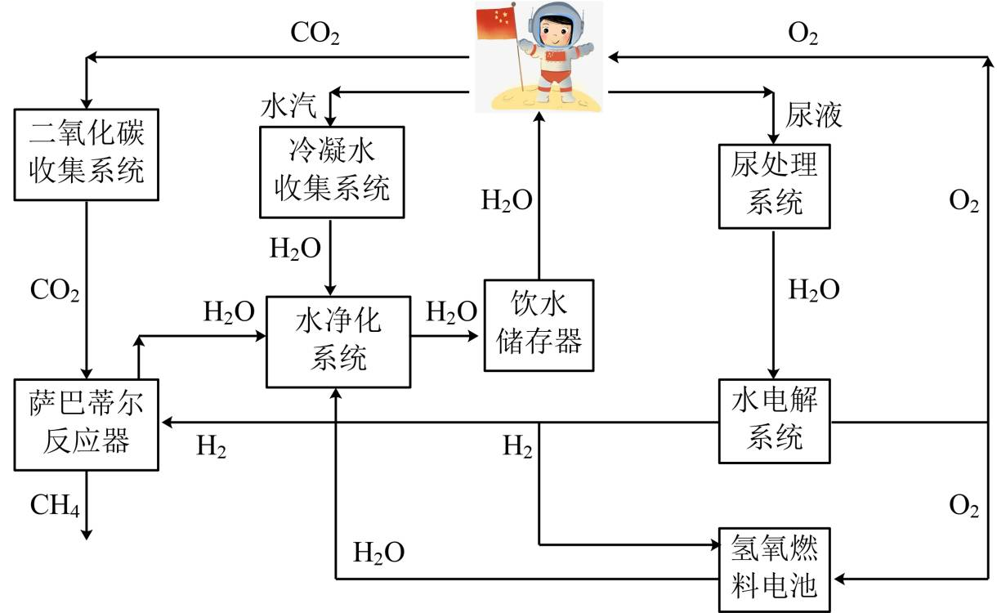

(1)“尿处理子系统”采用蒸馏方法对其中成分进行分离。此方法是根据尿液中各成分的 不同进行分离的。

(2)“水电解系统”中产生氧气的电极应接电池的 极(填“正”或“负”)。发生反应的化学方程式为 。

(3)在水净化系统中，用臭氧(O3)消毒，臭氧在一定条件下转化为氧气的化学方程式为 。

(4)在一定条件下，“萨巴蒂尔反应器”可以除去CO2，该反应的化学方程式为 。

II．王亚平将蓝色颜料注入水球中，整个水球变成蓝色，将泡腾片放入水球中，产生大量气泡向四面八方扩散，充满整个水球。气体并不溢出，使水球越来越大。

(5)泡腾片在水中发生了如下反应：H3C6H5O7+3NaHCO3=Na3C6H5O7+3H2O+3 (补全化学方程式)。

(6)如果在空间站失重状态下收集制得的氧气，可以选用下列装置中的 (填序号)。

A． B． C． D．

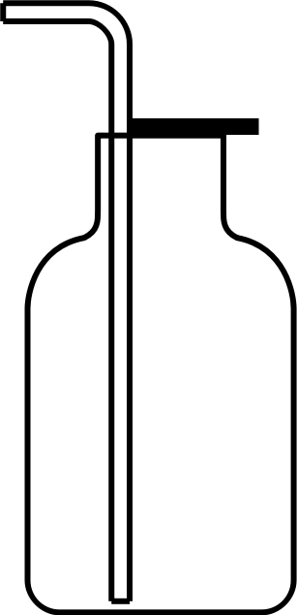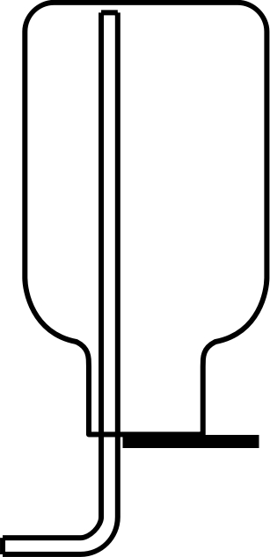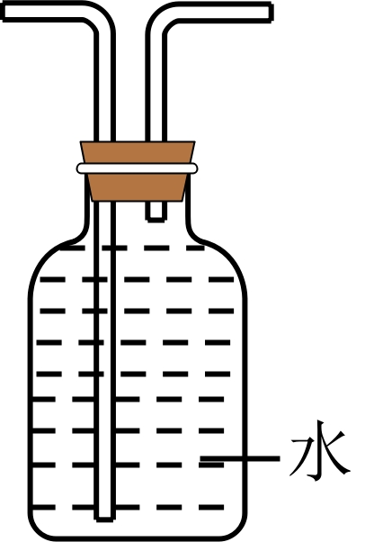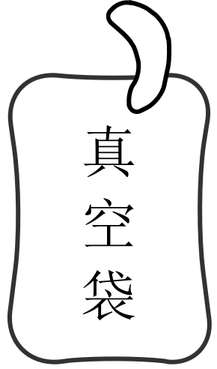

20．（2023春·湖南湘潭·高一湘乡市第一中学校考开学考试）溶液在日常生活、工农业生产和科学研究中具有广泛用途。

(1)60℃时，KNO3的溶解度为 。

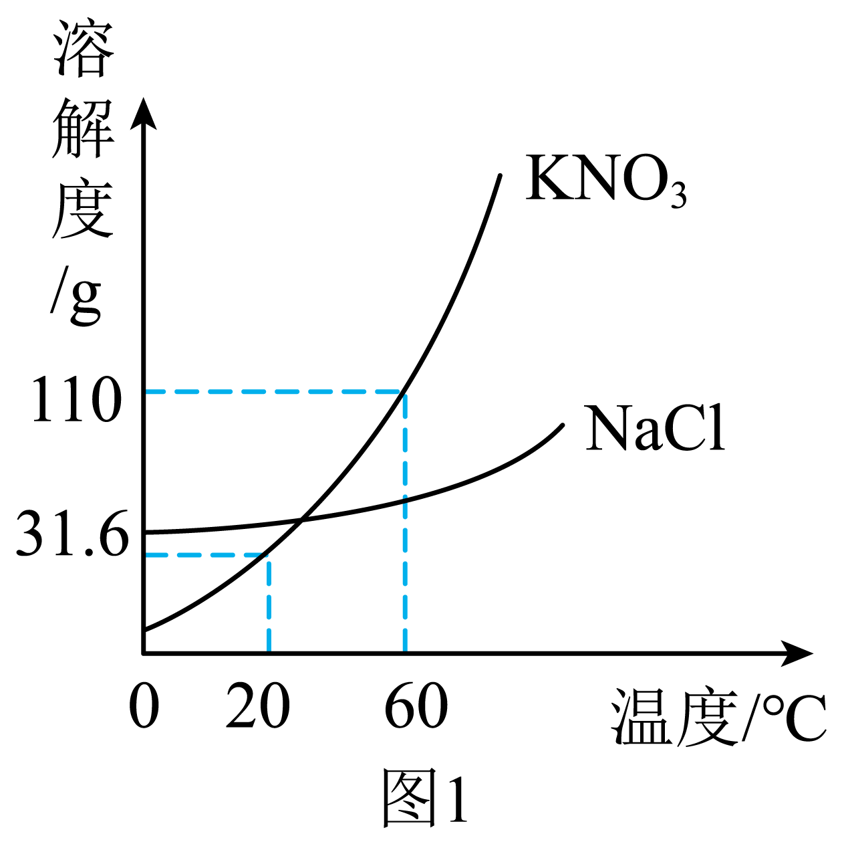

(2)20℃时，将20gKNO3加入到50g水中，充分溶解后所得溶液的质量为 g。

(3)除去KNO3溶液中混有的少量的NaCl，提纯的方法是 。

(4)60℃，将KNO3和NaCl两种物质的饱和溶液降温至20℃，质量分数的大小关系为 。

(5)探究温度对溶解度的影响，如图2所示。固体X是NH4NO3或NaOH，固体Y是KNO3或Ca(OH)2，烧杯中盛放20℃Y的饱和溶液(有少量Y的固体则余)，往试管中滴入适量水，烧杯中固体逐渐消失，写出X与Y可能的组合有 。

